Angaben zur Wartung
Verwendung und Wartung KDW 502 | 702 | 1003 | 1404 - K-HEM 1003 (Rev. 00)

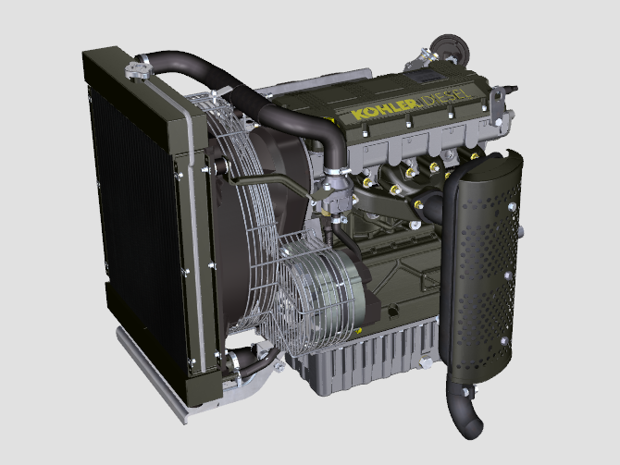

KDW 502-702-1003-1404 - K-HEM 1003

Sommario
1. TITOLO 1 2
1.1. Asdfsdfsdf 2
1.2. Asdfsdfsdfggg 2

Angaben zur Wartung

Vor dem Anlassen
- Die Informationen auf den folgenden Seiten sind aufmerksam zu lesen und bei der Durchführung der im Folgenden angeführten Tätigkeiten sind die angegebenen Anweisungen genau zu beachten.

Wichtig

- Die Nichteinhaltung der auf den folgenden Seiten beschriebenen Tätigkeiten kann die Gefahr von Beschädigungen des Motors, der Anwendung auf der er installiert ist, sowie von Personen und/oder Gegenständen mit sich bringen.
- Bei schwierigen Betriebsbedingungen (häufiges Anlassen und Abstellen, sehr staubige oder sehr warme Umgebungen, etc.) ist der Abstand zwischen den Wartungstätigkeiten zu verkürzen.

Einlaufen
ANMERKUNG: Während der ersten 50 Betriebsstunden des Motors sollte vermieden werden, 75% der Volllastleistung zu überschreiten.

Anlassen und Abstellen
4.3.1 Anlassen

- Den Stand des Motoröls, des Kraftstoffs und der Kühlflüssigkeit kontrollieren und wenn nötig nachfüllen ( Abs. 4.5 - 4.6 - 4.7 ).
- Den Zündschlüssel in die Steuertafel (falls geliefert) stecken.
- Den Schlüssel in die Position ON drehen.
- Den Schlüssel über die Position ON hinaus drehen und loslassen, sobald der Motor anspringt (der Schlüssel kehrt automatisch in die Position ON zurück).
Wichtig

- Vor dem ersten Tankvorgang oder wenn der Tank komplett geleert wurde, eine Füllung des Kraftstoffkreislaufs durchführen (Abs . 4.9 von Punkt 4 bis Punkt 6).
- Den Anlasser nicht länger als 15 Sekunden ununterbrochen betätigen: sollte der Motor nicht anspringen, eine Minute abwarten und dann den Startvorgang wiederholen, um eine Beschädigung des Anlassers zu vermeiden.
- Sollte der Motor auch bei dem zweiten Versuch nicht anspringen, anhand von Tab. 5.2 versuchen, die Ursache herauszufinden.
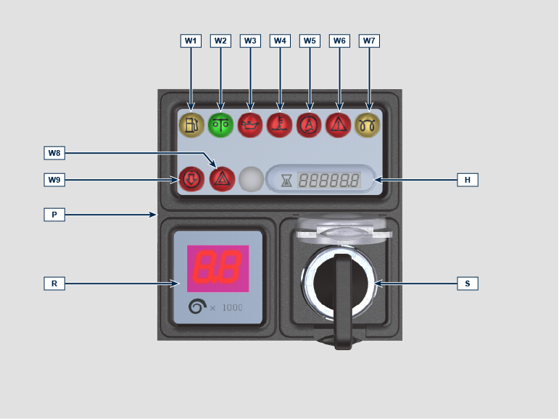
Die Steuertafel P kann am Motor oder am Fahrzeug montiert werden. In der Tab. 4.1 werden die Hauptfunktionen beschrieben.
4.1
POS. | BESCHREIBUNG
H | Anzeiger Stundenzähler
R | Anzeige der Motordrehzahl (RPM) *
S | Steuerungsschalter zum Anlassen des Motors
W1 | Warning Light - Kraftstoff unter dem MIN-Füllstand
W2 | Anzeige „Keine Störung“
W3 | Warning Light - Motoröl nicht unter Druck
W4 | Warning Light - Hohe Kältemitteltemperatur
W5 | Warning Light - Batterie nicht geladen
W6 | Warning Light - Anzeige „Alarm Maschine“
W7 | Warning Light - Einschaltung Glühkerzen/Heater
W8 | Warning Light - Allgemeiner Alarmanzeiger
W9 | Warning Light - Luftfilter verstopft

4.3.2 Nach dem Anlassen
Achtung

- Sicherstellen, dass bei angelassenem Motor keine Kontrolllampen auf der Steuertafel aufleuchten.
- Den Motor einige Minuten lang im Leerlauf laufen lassen, siehe unten stehende Tabelle (mit Ausnahme der Motoren mit konstanter Drehzahl).

UMGEBUNGSTEMPERATUR | ZEIT
≤-20°C | 2 Minuten
von -20°C bis -10°C | 1 Minute
von -10°C bis -5°C | 30 Sekunden
von -5°C bis 5°C | 20 Sekunden
≥ 5°C | 15 Sekunden

4.3.3 Abstellen

- Den Motor nicht bei voller Belastung oder hoher Drehzahl abstellen (mit Ausnahme der Motoren mit konstanter Drehzahl).
- Vor dem Abstellen, den Motor etwa 1 Minute lang im Leerlauf und ohne Belastung laufen lassen.
- Den Zündschlüssel in die Position OFF bringen.

Periodische Wartung
- In diesem Kapitel werden jene Vorgänge dargelegt, die direkt vom Benutzer durchgeführt werden können, sofern dieser über die notwendigen Fähigkeiten verfügt. Die Tätigkeiten sind in Tab. 4.2 , 4.3 beschrieben.
- Die regelmäßigen Kontrollen und die Wartungstätigkeiten müssen in Übereinstimmung mit den im vorliegenden Handbuch angeführten Modalitäten und Zeitabständen durchgeführt werden und gehen zu Lasten des Benutzers.
- Die Nichteinhaltung der Normen und der Zeitabstände für die Wartung beeinträchtigt den einwandfreien Betrieb des Motors und seine Lebensdauer und führt in Folge zu einem Verfall der Garantie.
- Um Personen- und Sachschäden vorzubeugen ist es notwendig, vor Durchführung von Tätigkeiten am Motor die im Folgenden angeführten Hinweise genau zu lesen.

Achtung

- Sämtliche Tätigkeiten dürfen nur bei abgestelltem und auf Umgebungstemperatur abgekühltem Motor durchgeführt werden.
- Für die Vorgänge zum Tanken und zur Ölstandskontrolle muss sich der Motor in horizontaler Position befinden.
- Zur Vermeidung von Ölaustritten muss vor jedem Anlassen des Motors sichergestellt werden, dass:
- der Ölmessstab korrekt eingesetzt ist;
- folgende Komponenten fest geschlossen sind: - die Öl-Ablassschraube;

- der Öl-Einfüllstutzen.

Wichtig

- Vor Ausführung der Arbeiten Abs. 3.2.2 lesen.

Gefahr

- Für die Sicherheitshinweise siehe Kap. 3 .

Die Intervalle für die vorbeugende Wartung, die in den Tabellen 4.2 und 4.3 angegeben sind, treffen für einen unter normalen Betriebsbedingungen und mit Kraftstoff und Öl mit den zugelassen Spezifikationen arbeitenden Motor zu.

4.2
ÜBERPRÜFUNG
BESCHREIBUNG DES VORGANGS | HÄUFIGKEIT (STUNDEN)
 | 10 | 200
Motorölstand
Kühlmittelstand
Trockenluftfiltereinsatz ⁽³⁾
Wärmeaustauschfläche des Kühlers und Ladeluftkühl
Standard-Drehstromgenerator-Riemen ⁽¹⁾
Gummischlauch (Luftzufuhr/Kühlmittel)
Kraftstoffschlauch ⁽¹⁾
4.3
AUSTAUSCH
BESCHREIBUNG DES VORGANGS |  | HÄUFIGKEIT (STUNDEN)
 |  | 125 | 200 | 500 | 1000
Motoröl ⁽¹⁾
Filtereinsatz ⁽¹⁾
Trockenluftfiltereinsatz ⁽²⁾⁽³⁾
Kraftstofffilter ⁽¹⁾
Standard-Drehstromgenerator-Riemen ⁽²⁾⁽⁴⁾
Ansaugkrümmerschlauch (Luftfilter - Ansaugkrümmer) ⁽²⁾⁽³⁾⁽⁴⁾
Kühlmittelschläuche ⁽²⁾⁽³⁾⁽⁴⁾
Kraftstoffschlauch ⁽²⁾⁽³⁾⁽⁴⁾
Kühlmittel ⁽²⁾⁽⁴⁾

(1) - Bei seltener Nutzung: 12 Monate.
(2) - Bei seltener Nutzung: 24 Monate.
(3) - Die Zeit, nach der die Filterelemente überprüft werden müssen, hängt von der Umgebung ab, in der der Motor betrieben wird.
(4) - Eine Vertragswerkstatt von KOHLER kontaktieren.

Tanken von Kraftstoff

Wichtig

- Vor Ausführung der Arbeiten Abs. 3.2.2 lesen.

Gefahr

- Ausschließlich bei ausgeschaltetem Motor tanken.
- Die ausschließlich zugelassenen Kraftstoffe sind in Tab. 2.3 angeführt.
- In Ländern, in denen nur Kraftstoff mit hohem Schwefelgehalt erhältlich ist, wird empfohlen, in den Motor entweder stark alkalisches Schmieröl einzufüllen oder als Alternative das vom Hersteller KOHLER zugelassen Schmieröl öfter auszutauschen.
- Zur Vermeidung von Explosionen oder Bränden darf während der Durchführung dieser Tätigkeiten nicht geraucht oder mit offenen Flammen hantiert werden.
- Die Kraftstoffdämpfe sind hochgiftig, die Tätigkeiten sind daher im Freien oder in einer gut belüfteten Umgebung durchzuführen.
- Das Gesicht nicht dem Einfüllstopfen nähern, um das Einatmen giftiger Dämpfe zu vermeiden.
- Keinen Kraftstoff verschütten, da dieser sehr umweltschädlich ist.
- Für das Betanken einen Trichter verwenden, um den Austritt von Kraftstoff zu verhindern; es wird außerdem empfohlen, den Kraftstoff zu filtern, um den Eintritt von Staub oder Schmutz in den Tank zu vermeiden.
Den Kraftstofftank nicht komplett anfüllen, damit sich der Kraftstoff ausdehnen kann.

Motoröl und Ölfilter - nachfüllen/kontrolle/austausch

Wichtig
- Für die Sicherheitshinweise siehe Abs. 2.4
- Vor Ausführung der Arbeiten Abs. 3.2.2 lesen.
- Motor nicht betreiben wenn der Ölfüllstand unter „ MIN “ ist.
- Die Markierung MAX auf dem Ölmessstab nicht überschreiten.
Auffüllen  - Den Deckel des Öl-Einfüllstutzens A abschrauben.  - Öl nachfüllen, Typ müssen den Vorschriften entsprechen ( Tab. 2.2 ). | 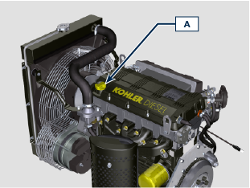  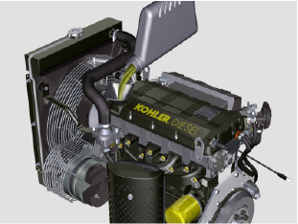
- Vor der Kontrolle des Motorölstands muss sichergestellt werden, dass das Fahrzeug eben steht.  - Den Ölmessstab B herausziehen und überprüfen, dass der Ölstand nahe, aber nicht über der Markierung MAX liegt.  - Sollte sich der Ölstand nicht nahe der Markierung MAX befinden, Öl nachfüllen und den Ölmessstab B wieder korrekt einsetzen.  - Den Deckel A wieder aufschrauben. | 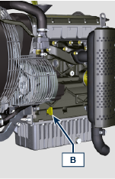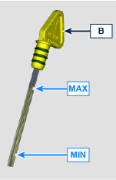
Kontrolle des Motorölstands

Ausführen der Vorgänge von Punkt 3 bis 6.
Motorölwechsel

ANMERKUNG: Für die Durchführung dieses Vorgangs sollte der Motor warm sein, wodurch eine bessere Fluidität des Öls gegeben ist und die in ihm enthaltenen Unreinheiten komplett abgelassen werden können.

- Den Deckel des Öl-Einfüllstutzens A abschrauben.

- Die Patrone des Ölfilters F mit dem entsprechenden Schlüssel abschrauben.  - Die neue Patrone des Ölfilters F festziehen (Anziehmoment 15 Nm ). | 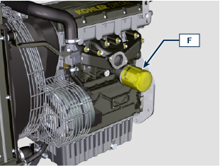  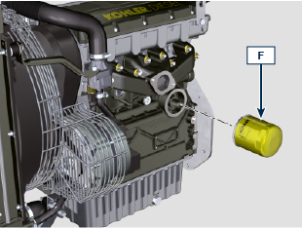
- Den Ölmessstab B herausziehen.  - Die Öl-Ablassschraube D und die Dichtung E entfernen (auf beiden Seiten der Ölwanne ist eine Öl-Ablassschraube vorhanden).  - Das Öl in einen geeigneten Behälter ablassen.  - Die Dichtung E austauschen.  - Die Öl-Ablassschraube D wieder aufschrauben (Anziehmoment 35 Nm ). | 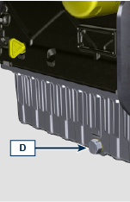  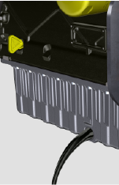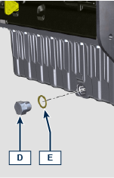
- Öl nachfüllen, Typ müssen den Vorschriften entsprechen ( Tab. 2.2 ).
- Zur Kontrolle des Ölstands den Ölmessstab B einführen und wieder herausziehen.
Nachfüllen, wenn sich der Ölstand nicht in der Näher der Markierung MAX befindet.
- Nach Abschluss des Vorgangs, den Ölmessstab B wieder korrekt einführen.
- Den Deckel A wieder aufschrauben.

Kältemittel - auffüllen / kontrollieren / wechseln
Wichtig

- Vor Ausführung der Arbeiten Abs. 3.2.2 lesen.
ANMERKUNG: A bwarten, dass sich der Motor auf Umgebungstemperatur abkühlt.

Avvertenza

- Vorhandensein von Dampf, Kühlmittel steht unter Druck. Verbrennungsgefahr.
- Der Gefrierpunkt des Kühlgemisches hängt von der Konzentration des Produktes im Wasser ab.
- Abgesehen von der Herabsetzung des Gefrierpunktes besitzt die Permanentflüssigkeit auch die Eigenschaft, den Siedepunkt zu erhöhen.
- Daher wird empfohlen, ein 50% Gemisch vorzubereiten, das einen allgemeinen Schutz bietet und die Bildung von Rost, galvanischen Strömen und Kalkablagerungen verhindert.
ANMERKUNG: Diese Komponente ist nicht unbedingt im Lieferumfang von KOHLER enthalten.
NACHFÜLLEN  - Den Deckel A abschrauben und das Kühlmittel in den Kühler einfüllen. Dieses setzt sich folgendermaßen zusammen: 50% ANTIFREEZE und 50% entkalktes Wasser.  - Die Rohre im Inneren des Kühlers müssen etwa 5 mm mit der Flüssigkeit bedeckt sein.  Den Kühler nicht komplett anfüllen, sondern ein wenig Platz lassen, damit sich die Kühlflüssigkeit ausdehnen kann.  - Für Motoren, die mit einem Ausdehnungsgefäß ausgestattet sind, die Kühlflüssigkeit bis zur maximalen Standmarkierung einfüllen.  - Den Deckel A wieder fest anschrauben.  - Den Motor auf Mindestdrehzahl halten oder ohne Ladung betreiben, bis sich der Stand der Kühlflüssigkeit gesenkt und stabilisiert hat (die Dauer dafür hängt von der Umgebungstemperatur ab).  - Den Motor abstellen und warten, bis er sich auf Umgebungstemperatur abgekühlt hat.  - Bis zur Standmarkierung MAX nachfüllen, wenn ein Ausdehnungsgefäß C vorhanden ist.  - Wenn kein Ausdehnungsgefäß vorhanden ist, müssen die Rohre im Inneren des Kühlers etwa 5 mm mit Flüssigkeit bedeckt sein.  Den Kühler nicht komplett füllen, sondern ein wenig Platz lassen, damit sich die Kühlflüssigkeit ausdehnen kann.  - Den Verschluss A des Kühlers oder B des Ausdehnungsgefäßes C aufschrauben.  Achtung  - Vor dem erneuten Anlassen des Motors, muss sichergestellt werden, dass der Verschluss auf dem Kühler bzw. auf dem Ausdehnungsgefäß (wenn vorhanden) richtig angebracht wurde, so dass der Austritt von heißen Flüssigkeiten oder Dampf verhindert wird.  - Nach einigen Betriebsstunden den Motor abstellen und abwarten, bis er sich auf Umgebungstemperatur abkühlt. Den Stand der Kühlflüssigkeit erneut kontrollieren und, wenn notwendig, Kühlflüssigkeit nachfüllen.  KONTROLLE  - Ausführen der Vorgänge von Punkt 2 bis 9. | 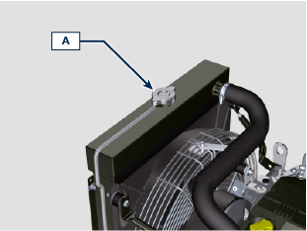  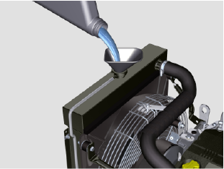  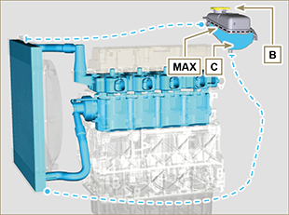
AUSTAUSCH  - Den Verschluss A vorsichtig abschrauben (Kreislauf steht unter Druck).  - Die Rohrschelle D lockern und das Rohr E vom Kühler trennen, die ganze im Kühler G enthaltene Flüssigkeit in einen geeigneten Behälter auslassen und im Abs. 3.6 .  - Den Verschluss F abschrauben, die Dichtung H entfernen, damit die gesamte Anlagenflüssigkeit, die in den Leitungen des Kurbelgehäuses enthalten ist, in einen geeigneten Behälter abgelassen werden kann ( Abs. 3.6 ).  - Die Dichtung H austauschen.  - Die Öl-Ablassschraube F wieder aufschrauben (Anziehmoment 35 Nm ).  - Die Rohrschelle D lockern und das Rohr E vom Kühler trennen.  - Kältemittel nachfüllen. | 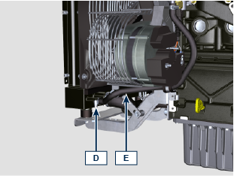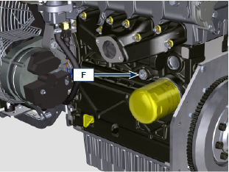  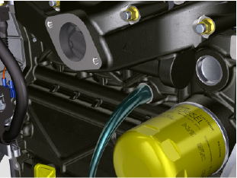  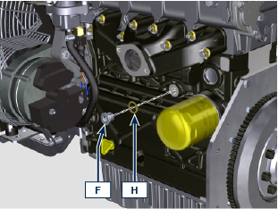

Patrone des Luftfilters - austausch
Wichtig

- Vor Ausführung der Arbeiten Abs. 3.2.2 lesen.
ANMERKUNG: Diese Komponente ist nicht unbedingt im Lieferumfang von KOHLER enthalten.

AUSTAUSCH  - Die beiden Haken F des Deckels A aushängen.  - Die Patrone B herausziehen.  - Die Innenseite der Komponenten A, D mit Hilfe eines feuchten Tuchs reinigen.  - Folgende Komponenten erneut montieren:  - die Patrone G.  - den Deckel A , wobei die korrekte Abdichtung durch die Haken F zu überprüfen ist. | 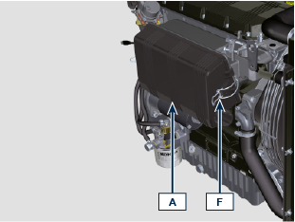  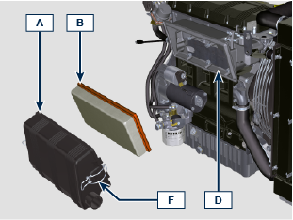

Patrone des Kraftstofffilters - kontrolle/austausch
Kontrolle  Wichtig  - Vor Ausführung der Arbeiten Abs. 3.2.2 lesen.  Gefahr  - Für die Sicherheitshinweise siehe Kap. 3.  - Den Stopfen für die Entwässerung A leicht abschrauben, ohne ihn jedoch zu entfernen.  - Das eventuell vorhandene Wasser ablassen.  - Den Stopfen für die Entwässerung A wieder festschrauben, sobald Kraftstoff auszutreten beginnt. | 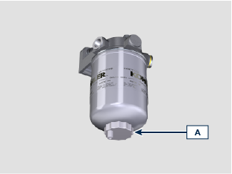
Austausch  Wichtig  - Die neue Patrone B nicht mit Kraftstoff füllen.  - Einen geeigneten Behälter zum Auffangen des Kraftstoffs bereithalten.  - Die Patrone B abschrauben und entnehmen.  - Die Dichtung C schmieren der neuen Filterpatrone.  Die neue Patrone B in die Halterung D einschrauben (mit der Hand festschrauben). | 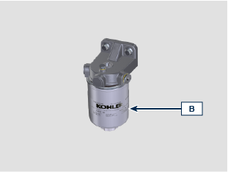  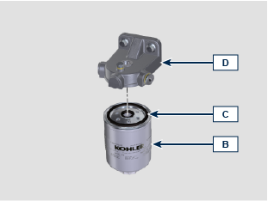
Ersetzen Sie den Vorfilter H , falls vorhanden. | 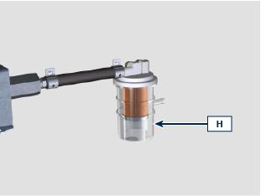
Wenn der Motor mit einer elektrischen Kraftstoffpumpe G ausgestattet ist:  - Den Schlüssel auf der Steuertafel für einige Sekunden in die Position ON bringen.  Die elektrische Pumpe G transportiert den Kraftstoff B zum Filter und anschließend zur Einspritzpumpe.  - Die Entlüftungsschraube F auf der Halterung des Kraftstofffilters D öffnen.  Die Luft im Inneren des Kreislaufs und des Filters beginnt aus dem Sitz der Schraube F auszutreten.  - Die Entlüftungsschraube F wieder schließen (Anziehmoment 1.5 Nm ) sobald Kraftstoff auszutreten beginnt. | 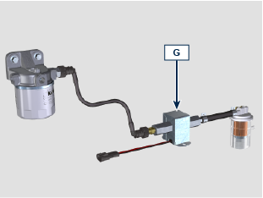  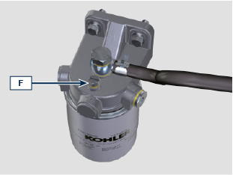

Kontrolle des Kühlers - Austauschfläche
Gefahr  - Für die Sicherheitshinweise siehe Kap. 3 .  ANMERKUNG: Diese Komponente ist nicht unbedingt im Lieferumfang von KOHLER enthalten.  Wichtig  - Bei der Verwendung von Druckluft ist eine Schutzbrille zu tragen.  - Die Austauschfläche des Kühlers muss auf beiden Seiten gereinigt werden.  - Vor Ausführung der Arbeiten Abs. 3.2.2 lesen.  - Die Austauschflächen des Kühlers A kontrollieren.  - Sollten die Flächen verstopft sein, müssen sie mit einem Pinsel gereinigt werden, der in ein geeignetes Reinigungsmittel getaucht wurde. | 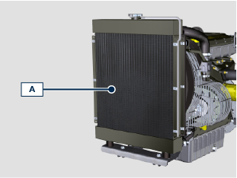

Kontrolle der Gummileitungen
Gefahr  - Für die Sicherheitshinweise siehe Abs. 3.  Zur Durchführung der Kontrolle die Leitung auf dem gesamten Verlauf und im Bereich um die Befestigungsschellen leicht zusammendrücken oder biegen. Sollten die Komponenten Risse, Bruchstellen, Schnittstellen oder Leckagen aufweisen, oder nicht mehr über eine gewisse Elastizität verfügen, müssen sie ausgetauscht werden.  Wichtig  - Vor Ausführung der Arbeiten Abs. 3.2.2 lesen.  - Sollten die Leitungen beschädigt sein, eine Vertragswerkstatt von KOHLER kontaktieren.  - Für weitere, nicht dargestellte Rohre, siehe technische Dokumentation des Geräteherstellers. | 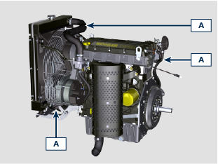
- Überprüfen Sie die Unversehrtheit der Rohre und Schläuche A. | 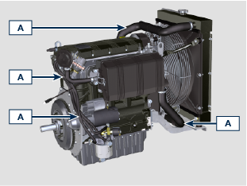

Standard-Riemens für den Drehstromgenerator - kontrolle/regulierung/austausch
Wichtig

- Vor Ausführung der Arbeiten Abs. 3.2.2 lesen.
KONTROLLE  - Den Zustand des Riemens A kontrollieren; sollte er abgenutzt oder beschädigt sein, muss er ausgetauscht werden .  - Wenden Sie eine Kraft von etwa 10 kg an Punkt P an, die Biegung des Riemens A muss weniger als 10 mm betragen.  Im gegenteiligen Fall ist eine Regulierung vorzunehmen.  REGULIERUNG  - Die Befestigungsbolzen B und C lösen.  - Den Drehstromgenerator nach außen ziehen, um den Riemen A zu spannen.  - Die Bolzen B und C Schraube, dabei den Riemen A gespannt halten.  - Die Bolzen C , B in Sequenz anziehen (Anzugsmoment 45 Nm [Gewinde M10] - 25 Nm [Gewinde M8] ).  - Wenden Sie eine Kraft von etwa 10 kg an Punkt P an, die Biegung des Riemens A muss weniger als 10 mm betragen.  Lassen Sie den Motor nach einigen Minuten Betrieb auf Raumtemperatur abkühlen und wiederholen Sie die Einstellarbeiten, wenn die Riemenspannung außerhalb der vorgeschriebenen Werte liegt. | 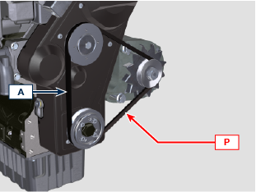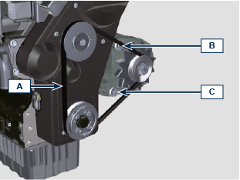
AUSTAUSCH  - Die Befestigungsbolzen B und C lösen.  - Riemen A ersetzen.  - Den Drehstromgenerator nach außen ziehen, um den Riemen A zu spannen.  - Die Bolzen B und C Schraube, dabei den Riemen A gespannt halten.  - Die Bolzen C , B in Sequenz anziehen (Anzugsmoment 45 Nm [Gewinde M10] - 25 Nm [Gewinde M8] ).  - Wenden Sie eine Kraft von etwa 10 kg an Punkt P an, die Biegung des Riemens A muss weniger als 10 mm betragen.  Lassen Sie den Motor nach einigen Minuten Betrieb auf Raumtemperatur abkühlen und wiederholen Sie die Einstellarbeiten, wenn die Riemenspannung außerhalb der vorgeschriebenen Werte liegt. | 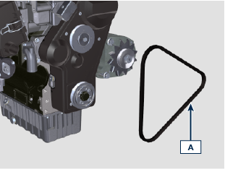

Aufbewahrung des Produkts
Wichtig:
- Sollten die Motoren für einen Zeitraum bis zu 6 Monaten nicht verwendet werden, so sind sie mit den unter "Lagerung des Motors (bis zu 6 Monate)" beschriebenen Vorgängen zu schützen ( Abs. 4.14 ).
- Sollte der Motor länger als 6 Monate nicht verwendet werden, sind Schutzmaßnahmen zu ergreifen, um den Zeitraum der Lagerung des Produkts (über 6 Monate hinaus) zu verlängern
( Abs. 4.15 ).
- Sollte der Motor nicht verwendet werden, ist die schützende Behandlung unbedingt innerhalb von 24 Monaten nach der letzten Behandlung zu wiederholen.

Lagerung des Motors (bis zu 6 Monate)
Vor der Lagerung ist folgendes zu überprüfen:
- Die Umgebung, in der der Motor gelagert wird, darf nicht feucht oder Witterungseinflüssen ausgesetzt sein. Der Motor ist mit einer geeigneten Abdeckung gegen Staub, Feuchtigkeit und Witterungseinflüsse zu schützen.
- Der Lagerort darf sich nicht in der Nähe von Schaltkästen befinden.
- Die Verpackung darf nicht direkt in Kontakt mit dem Boden kommen.

Lagerung des Motors (länger als 6 Monate)
Die in Abs. 4.14 beschriebenen Vorgänge durchführen.
- Das Motoröl austauschen.
- Mit Kraftstoff betanken, dem ein Zusatz für lange Lagerzeiten hinzugefügt wurde.
- Mit Ausdehnungsgefäß:
kontrollieren, dass sich der Stand der Kühlflüssigkeit auf der Markierung MAX befindet.
- Ohne Ausdehnungsgefäß: Die Rohre im Inneren des Kühlers müssen etwa 5 mm mit Flüssigkeit bedeckt sein.

Den Kühler nicht komplett anfüllen, sondern ein wenig Platz lassen, damit sich die Kühlflüssigkeit ausdehnen kann.
- Den Motor anlassen und ihn ohne Belastung etwa 2 Minuten lang im Leerlauf laufen lassen.
- Den Motor etwa 5-10 Minuten auf 3/4 der Höchstdrehzahl laufen lassen.
- Den Motor abstellen.
- Den Kraftstofftank vollständig entleeren.
- Das Öl SAE 10W-40 in die Ansaug- und Auspuffsammelrohre sprühen.
- Die Ansaug- und Auspuffleitungen versiegeln, um das Eindringen von Fremdkörpern zu verhindern.
- Sämtliche Außenflächen des Motors sorgfältig reinigen. Wenn für die Reinigung des Motors Hochdruck- oder Dampfgeräte verwendet werden, darf der Hochdruckstrahl niemals auf elektrische Komponenten, Kabelverbindungen oder Dichtungsringe (Simmerringe) gerichtet werden. Bei Hochdruck- oder Dampfreinigungen ist es wichtig, dass ein Mindestabstand von 200 mm zwischen der zu reinigenden Oberfläche und der Düse eingehalten wird. Komponenten wie der Drehstromgenerator, der Anlasser und das Steuergerät sind absolut zu vermeiden.
- Die Teile ohne Lackierung mit schützenden Produkten behandeln.

Wenn der Motor entsprechend den oben angeführten Anweisungen geschützt wird, kommt es zu keiner Beschädigung durch Korrosion.

Anlassen des Motors nach der Lagerung
- Die Schutzabdeckung entfernen.
- Die Schutzbehandlung von den Außenflächen mit Hilfe eines Tuchs und eines fettlösenden Reinigungsmittels entfernen.
- Schmieröl (nicht mehr als 2 cm3) in die Ansaugleitungen einspritzen.
- Den Tank mit neuem Kraftstoff füllen.
- Überprüfen, dass sich der Öl- und der Kühlmittelstand in der Nähe der Markierung MAX befinden.
- Den Motor anlassen und ihn ohne Belastung etwa 2 Minuten lang im Leerlauf laufen lassen.
- Den Motor etwa 5-10 Minuten auf 3/4 der Höchstdrehzahl laufen lassen.
- Den Motor abstellen und solange das Öl noch warm ist das schützende Öl in einen geeigneten Behälter ablassen.

Achtung

Die Schmiermittel und Filter verlieren mit der Zeit ihre Eigenschaften; aus diesem Grund müssen sie gemäß den in Abs. 4.3 angeführten Kriterien ausgetauscht werden.

- Die Filter (Luft, Öl, Kraftstoff) gegen originale Ersatzteile austauschen.
- Das neue Öl bis zur Markierung MAX einfüllen.
- Den Kühlkreislauf vollständig entleeren und neues Kühlmittel bis zur Markierung MAX einfüllen .

Außerbetriebnahme und Entsorgung
- Im Fall einer Verschrottung muss der Motor in einer dafür geeigneten Deponie entsorgt werden, wobei die geltende Gesetzgebung zu berücksichtigen ist.
- Vor der Verschrottung müssen die Teile aus Kunststoff oder Gummi von den restlichen Komponenten getrennt werden.
- Die Teile, die ausschließlich aus Kunststoff, Aluminium oder Stahl bestehen, können wiederverwendet werden, wenn sie den entsprechenden Sammelstellen zugeführt werden.
- Für die Sammlung von Altöl und Filtern ist müssen in Übereinstimmung mit den geltenden Gesetzen des Landes, in dem die Entsorgung stattfindet, entsorgt werden.
- Das Altöl muss angemessen gesammelt werden und darf nicht in die Umwelt gelangen, da es gemäß den geltenden gesetzlichen Bestimmungen als gefährlicher Abfall klassifiziert ist und somit einer entsprechenden Sammelstelle zugeführt werden muss.

Nichtverwendung der Maschine
Wenn die Maschine für einen längeren Zeitraum nicht verwendet werden soll, die nachfolgenden Vorgänge ausführen.

4.18.1 Arbeitsschritte für den Motor
PUNKT | VORGANG
1 | Nichtverwendung der Maschine bis zu 2 Monaten | - Der Ort muss für die Dauer der Inaktivität der Maschine trocken und kühl sein.  - Siehe Handbuch der Maschine, um die Batterie zu trennen (nach dem Ausschalten mindestens 5 Minuten abwarten, bevor die Batterie getrennt wird).  - Sicherstellen, dass der Motor vor direkter Sonneneinstrahlung geschützt ist.  - Sicherstellen, dass sich der Motor nicht in der Nähe von Wärmequellen befindet.
 | Anlassen | - vor dem Motorstart Abs. 4.4 für die Wartungsintervalle überprüfen.  - Siehe Maschinenhandbuch für den Anschluss der Batterie und den Motorstart.
2 | Nichtverwendung der Maschine zwischen 2 und 9 Monaten | - Die Eingriffe verwandt mit Nichtverwendung der Maschine unter Punkt 1 ausführen.  - Die in Abs. 4.11 beschriebenen Vorgänge ausführen  - Den Motor mindestens alle 4 Monate anlassen, mit den Vorgängen unter Punkt 1:  - In den ersten Minuten ruckartige Beschleunigungen vermeiden.  - Den Motor durch Positionieren des Beschleunigers auf 3/4 des MAX auf Betriebstemperatur bringen.  - Den Motor einige Minuten bei niedrigster Drehzahl laufen lassen und dann ausschalten.
 | - Anlassen | - Vor dem Motorstart Abs. 4.4 für die Wartungsintervalle überprüfen.  - Siehe Maschinenhandbuch für den Anschluss der Batterie und den Motorstart.  - In den ersten Minuten ruckartige Beschleunigungen vermeiden.
3 | Nichtverwendung der Maschine über 9 Monate | - Die Eingriffe verwandt mit Nichtverwendung der Maschine unter Punkt 1 und 2 ausführen.
 | Anlassen | - Vor dem Motorstart Abs. 4.4 für die Wartungsintervalle überprüfen.  - Die Qualität der Kühlflüssigkeit mittels der entsprechenden Kontrollstreifen überprüfen.  - Siehe Maschinenhandbuch für den Anschluss der Batterie und den Motorstart.  - In den ersten Minuten ruckartige Beschleunigungen vermeiden.

